Pracovní list-1.světová válka
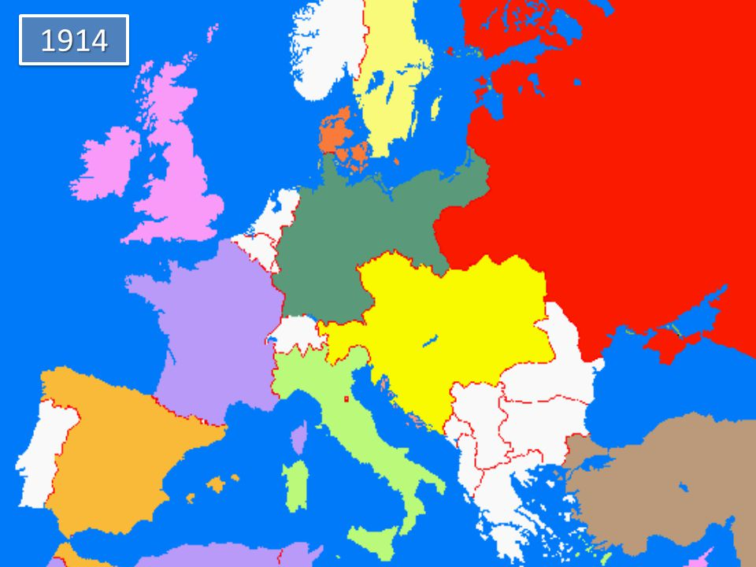
1. Označte modře území Trojspolku a území Trojdohody červeně.

2. Odpověz
- Od kdy do kdy trvala 1. sv. válka?
- Co bylo důvodem pro začátek 1. světové války?
- Jaký mimoevropský stát vstoupil do války?
- Kdo nastupuje na post císaře po Františku Josefu I.?
- Kdy vzniklo Československo?

 | ANO | NE
Válka přinesla blahobyt a zlepšení životních podmínek. | V | L
T. G. Masaryk a E. Beneš bojovali za samostatný stát. | E | Á
Mnoho lidí, zejména dětí, umíralo na hlad a nemoci. | G | L
Válka skončila v roce 1919. | K | I
Po skončení války vznikla Československá republika. | E | A
TAJENKA:

